

**QUALIDADE DE SOFTWARE**

Victor Gabriel Salgueiro Dantas

Análise de Qualidade

Manaus/AM

2023

# RESUMO

No iPhone 13, a Apple trouxe uma novidade empolgante: o 'Cinema Mode' (Modo Cinema). Agora, os usuários podem criar efeitos visuais semelhantes aos de filmes de Hollywood diretamente em seus dispositivos.

Mas até onde a tecnologia do iPhone pode realmente evoluir e continuar transformando nossa vida cotidiana? Será que o valor que a Apple cobra por esses dispositivos justifica todas as inovações?

A revolução dos smartphones está redefinindo radicalmente a maneira como vivemos, tornando o trabalho e a vida mais fáceis e conectados. O iPhone 13, lançado em 2021, é uma das mais recentes inovações dessa tendência. Com suas câmeras de excelente qualidade, modos de captura inovadores, 4 GB de memória RAM e um processador de ponta, ele oferece uma experiência poderosa, embora não seja considerado o melhor em sua categoria."

# SUMÁRIO

1. RESUMO 2

2. SUMÁRIO 3

3. INTRODUÇÃO 4

4. O PROJETO 5

4.1 Detalhes do produto 5

4.2 Tabela de Análise 5

4.3 Relatório 6

4.4 Evidências 7

4.5 Onde encontrar 8

5. CONCLUSÃO 8

6. REFERÊNCIAS BIBLIOGRÁFICAS 8

# INTRODUÇÃO

O iPhone 13 é um dispositivo de alta qualidade que atende às necessidades de usuários de uso moderado e até mesmo daqueles que buscam um pouco mais em um smartphone. Com um impressionante conjunto de câmeras, um poderoso processador e uma memória RAM adequada, combinados a uma excelente otimização, surge a pergunta: será que o preço cobrado por ele realmente se justifica?

# 

# O PROJETO

Neste projeto tratamos do iPhone 13, o iPhone 13 é um aparelho que faz parte do topo de linha quando falamos em smartphones, e que oferece um leque de possibilidades em termos de memória interna, podendo ser adquirido com 128 GB, 256 ou 512 GB, aumentando significativamente seu preço por algo frívolo, o smartphone possui um chipset Apple A15 Bionic e um excelente processador que irá satisfazer todos os requisitos do usuário, mesmo os mais exigentes.

Contém uma câmera de 12 megapixels com capacidade de gravação 4k, com tela cerâmica OLED de boa resolução e proteção contra poeira e água, levando em consideração sua autonomia limitada para o uso diário, embora seja a melhor se adquirida junto com as anteriores. modelos, ainda deixa muito a desejar para um aparelho topo de linha

resumindo é um aparelho completo com boas configurações como câmera, tela, memória, processador e desempenho, é um aparelho que deixa qualquer usuário satisfeito, mas tem uma ruim relação custo apesar de suas boas configurações, não justifica e é não vale a pena o preço de venda se tivermos em conta outras opções no mercado com melhores características e que podem até ser mais baratas.

|  |  |
| --- | --- |
| **Nome do produto ou serviço:** | **IPHONE 13** |
| **Fabricante:** | **APPLE** |
| **Tempo de uso:** | 7 MESES |
| **Outros detalhes relevantes sobre o produto:** | **NÃO ACOMPSNHA CARREGADOR NEM FONES DE OUVIDOS. TEM UMA BOA RESISTENCIA A QUEDAS MESMO SEU CORPO SENDO FEITO EM GRANDE MAIORIA DE VIDRO** |

## Tabela de Análise

|  |  |  |
| --- | --- | --- |
| **Característica** | **Sua percepção** | **Referência da evidência** |
| **Usabilidade:** | Produto com boa usabilidade não trava, não apresenta muitos bugs |  |
| **Matéria prima:** | Ceramic Shield compõe a tela do aparelho que proporciona uma ótima resistência |  |
| **Performance:** | Após 7 meses de teste o aparelho demonstra uma ótima performance não tendo ainda diminuída em sua qualidade |  |
| **Design:** | Este é um aparelho bonito, que chama atenção por onde passa, e conta com ótimos acabamento |  |
|  |  |  |

## Relatório

Aparelho com ótimo designe, conta com um bom acabamento com matérias bonitos e resistentes ate mesmos para os usuários mais desastrados, um bom desempenho mesmo após diversos testes exigentes ao longo de 7meses

## Evidências

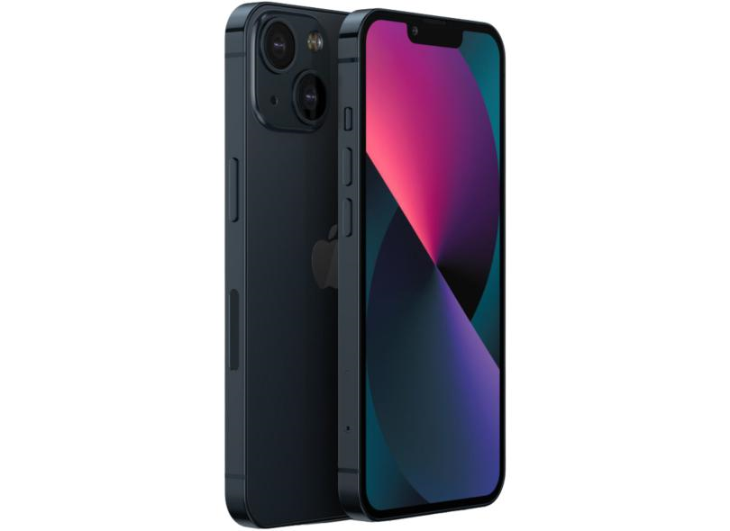

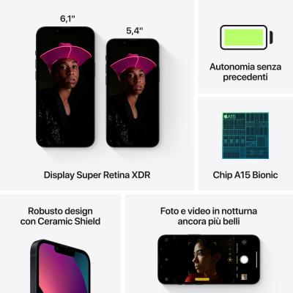

## Onde encontrar

AMAZON BRASIL

<https://www.amazon.com.br/Apple-iPhone-13-128-GB-Meia-noite/dp/B09T55NFSR/ref=asc_df_B09T55NFSR/?tag=googleshopp00-20&linkCode=df0&hvadid=379727795989&hvpos=&hvnetw=g&hvrand=17986093445913262183&hvpone=&hvptwo=&hvqmt=&hvdev=c&hvdvcmdl=&hvlocint=&hvlocphy=9101707&hvtargid=pla-1663046525010&psc=1>

APPLE BRASIL

<https://www.apple.com/br/shop/buy-iphone/iphone-13/tela-de-6,1-polegadas-128gb-meia-noite?afid=p238%7CsbQqiZISW-dc_mtid_1870765e38482_pcrid_557558493242_pgrid_126939076257_pntwk_g_pchan_online_pexid__&cid=aos-br-kwgo-pla-iphone--slid---product-MLPF3BR%2FA-BR>

CASAS BAHIA

<https://www.casasbahia.com.br/iphone-13-apple-128gb-meia-noite-tela-de-61-camera-dupla-de-12mp/p/55048758?utm_campaign=DescontoEspecial&utm_medium=BuscaOrganica&utm_source=Google>

# CONCLUSÃO

Após 7 meses de teste e uso diário pude conclui que esse é um ótimo aparelho para se possuir que ele não deixara a desejar, porem á opções melhores no mercado com custo benefício melhor, então não recomento a compra a não ser que seja um gosto pessoal de que, procura um aparelho ou algum usurário que que realmente va precisar de um aparelho com uma performance além do convencional

# REFERENCIAS BIBLIOGRAFICAS

# https://www.zoom.com.br/celular/deumzoom/iphone-13-ficha-tecnica